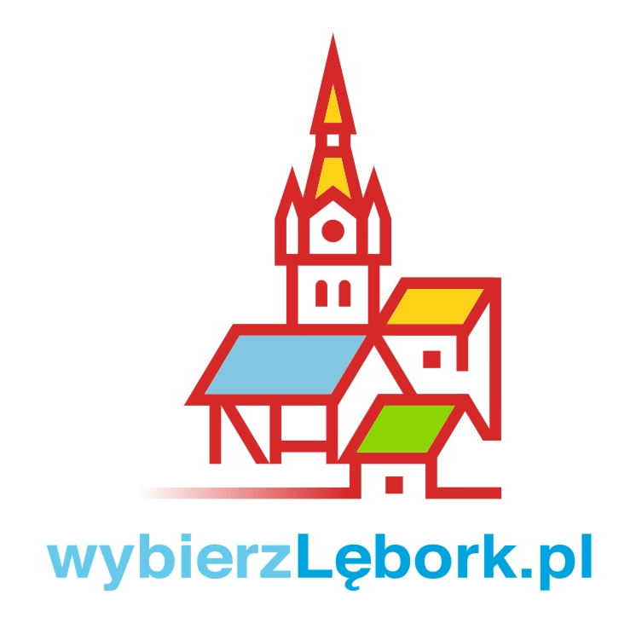 OGŁOSZENIE O WYNIKACH OTWARTYCH
KONKURSÓW OFERT NA ZADANIA PUBLICZNE MIASTA LĘBORKA

Na podstawie art. 15 ust. 2h i 2j ustawy z dnia 24 kwietnia 2003r. o działalności pożytku publicznego i o wolontariacie (tekst jednolity Dz. U. z 2010r. Nr 234, poz. 1536 ze zm.) Burmistrz Miasta Lęborka zawiadamia, o wynikach otwartych konkursów ofert na realizację zadań publicznych na 2014 rok:

Lp. | Nazwa podmiotu | Zakres i nazwa zadania | Przyznana kwota dotacji | Termin realizacji
- 1 | Ochotnicza Służba Ratownicza Lębork | Ochrona i promocja zdrowia, przeciwdziałanie uzależnieniom i patologiom społecznym, wypoczynek dzieci i młodzieży  „Ferie Zimowe 2014” | 5 500 zł | od 20/01/2014 do 02/02/2014
 | Stowarzyszenie EDUQ Lębork | Ochrona i promocja zdrowia, przeciwdziałanie uzależnieniom i patologiom społecznym, wypoczynek dzieci i młodzieży  „Ferie Zimowe 2014” | 5 500 zł | od 20/01/2014 do 02/02/2014

